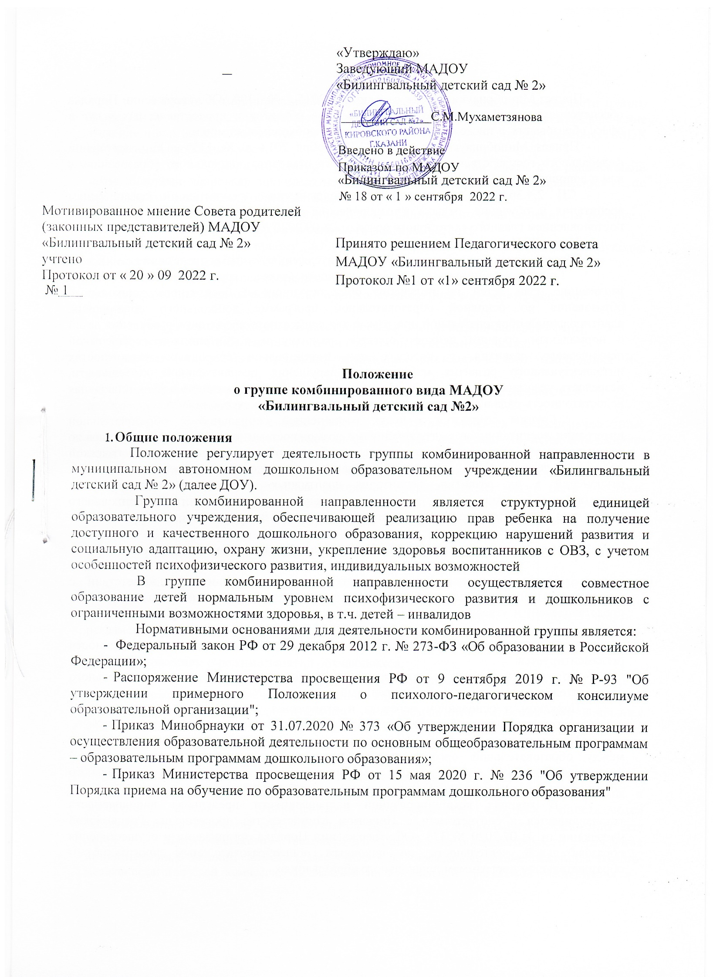

- Приказ Минобрнауки России от 9 ноября 2015 г. № 1309 «Об утверждении Порядка обеспечения условий доступности для инвалидов объектов и предоставляемых услуг в сфере образования, а также оказания им при этом необходимой помощи»;
- Приказ Минобрнауки России от 17 декабря 2013 г. № 1155 «Об утверждении федерального государственного образовательного стандарта дошкольного образования» с изм и дополнениями;
- СП 2.4.3648-20 «Санитарно-эпидемиологические требования к организациям воспитания и обучения, отдыха и оздоровления детей и молодежи», утвержденными постановлением главного санитарного врача от 28.09.2020 № 28;
- Устав ДОУ;
- Договор, заключенный между ДОУ и родителями (законными представителями).
Группы комбинированной направленности (далее - группы) создаются в целях реализации прав детей на получение общедоступного и бесплатного дошкольного образования по основной образовательной программе дошкольного образования, адаптированной образовательной программе для совместного воспитания и обучения детей с нормальным уровнем психофизического развития и воспитанников с задержкой психического развития, у которых при потенциально сохранных возможностях интеллектуального развития наблюдаются нарушения познавательной деятельности, незрелость эмоционально-волевой сферы, повышенная истощаемость, функциональная недостаточность ряда психических функций, эмоциональная неустойчивость
Группы создаются в целях полноценной социальной и образовательной интеграции воспитанников с ограниченными возможностями здоровья в среду нормально развивающихся сверстников, оказания необходимой коррекционно-педагогической поддержки детям с ОВЗ, компенсации первичных нарушений и коррекции вторичных отклонений в их развитии, воспитания позитивных личностных качеств у всех воспитанников группы, развития интеллектуального, эмоционального и социального потенциала детей, формирования готовности к обучению в школе.

- Порядок приема в группы комбинированной направленности

Группа комплектуется в соответствии с заключением в соответствии с заключением психолого-медико-педагогической комиссии, с согласия родителей (законных представителей) и утверждается приказом заведующего Учреждением на начало учебного года.
Прием и отчисление детей в группы комбинированной направленности регламентируется:
- Положением о правилах приѐма детей Муниципального автономного дошкольного образовательного учреждения «Билингвальный детский сад №2»;
- Порядком и основанием перевода и отчисления обучающихся Муниципального автономного дошкольного образовательного учреждения «Билингвальный детский сад №2»;
- Положением о порядке оформления возникновения и прекращения отношений между образовательной организацией и родителями (законными представителями) несовершеннолетних обучающихся Муниципального автономного дошкольного образовательного учреждения «Билингвальный детский сад №2»
В группах комбинированной направленности предельная наполняемость устанавливается в соответствии с Приказом Министерства просвещения Россиийской Федерации от 31.07.2020 № 373 «Об утверждении Порядка организации и осуществления образовательной деятельности по основным общеобразовательным программам - образовательным программам дошкольного образования».

В группу комбинированной направленности могут включаться как дети одного возраста, так и дети разных возрастов. Состав группы может быть постоянным в течение года или прием детей в нее может проводиться в течение всего года по направлению ПМПК при наличии свободных мест.
Дети, не имеющие статуса «дети – инвалиды» или «дети с ограниченными возможностями здоровья» принимаются в группу комбинированной направленности по правилам комплектования общеразвивающих групп.
Длительность пребывания в группе комбинированной направленности ребенка с ОВЗ определяется ПМПК, согласно основного диагноза ребенка.
Не подлежат приѐму в указанные группы дети, имеющие следующие клинические формы и состояния:
- выраженные нарушения зрения, слуха, опорно-двигательного аппарата;
-выраженные формы психопатий и психопатоподобных состояний различной природы;
- шизофрения с выраженными расстройствами эмоционально-волевой сферы;
- соматические заболевания в стадии обострения и декомпенсации;
-частые судорожные припадки, требующие систематического наблюдения и лечения;
- другие заболевания, которые являются противопоказаниями для приѐма в дошкольные образовательные учреждения.
Если в период пребывания ребѐнка в группе выявятся вышеперечисленные противопоказания, то ребѐнок может быть повторно направлен на психолого-медико- педагогическую комиссию для определения дальнейшего образовательного маршрута.
Воспитанники группы, испытывающие затруднения в освоении образовательной программы, с согласия родителей (законных представителей) могут быть повторно направлены на психолого-медико-педагогическую комиссию для получения рекомендаций по выбору дальнейших вариантов коррекционно-педагогической работы с ними.

- Организация деятельности комбинированной группы

Комбинированная группа функционируют 5 дней в неделю с 10,5-часовым ежедневным пребыванием детей.
Организация работы группы комбинированной направленности регламентируется:
- Правилами внутреннего распорядка обучающихся;
- Положением о режиме занятий обучающихся;
- Положением об организации прогулок с обучающимися;
- Положением о группе комбинировнного вида;
- Положением об индивидуальном учете результатов освоения обучающимися адаптированной основной образовательной программы дошкольного образования Муниципального автономного дошкольного образовательного учреждения «Билингвальный детский сад №2»;
- Положением о психолого - педагогическом консилиуме МАДОУ
Содержание дошкольного образования и условия организации обучения и воспитания детей с ограниченными возможностями здоровья определяются Адаптированной основной образовательной программой дошкольного образования для детей Муниципального автономного дошкольного образовательного учреждения «Билингвальный детский сад №2» (далее – АООП ДО Учреждения), рекомендациями психолого-медико- педагогической комиссии, специальной индивидуальной программой реабилитации и

абилитации в соответствии с индивидуальной программой реабилитации и абилитации ребенка – инвалида (при наличии) (Часть 1 статьи 79 Федерального закона от 29 декабря 2012 г. N 273-ФЗ "Об образовании в Российской Федерации")
Медицинское обеспечение в комбинированной группе осуществляют медицинские работники, которые отвечают за охрану здоровья воспитанников и укрепление их психофизического состояния, диспансеризацию, проведение оздоровительных и профилактических мероприятий, контролируют соблюдение санитарно-гигиенического и противоэпидемического режима, организацию физического воспитания, закаливания, питания.
Нормативный срок освоения основной образовательной программы для детей с ограниченными возможностями здоровья может быть увеличен до 8 лет с учетом особенностей психофизического развития и индивидуальных возможностей детей (в соответствии с рекомендациями психолого-медико-педагогической комиссии).
Воспитанники группы, испытывающие затруднения в освоении рекомендованной специалистами ПМПК программы, с согласия родителей (законных представителей) могут быть повторно направлены в ПМПК для получения рекомендаций по изменению программы обучения.
Выпускники с задержкой психического развития на основании рекомендаций психолого-педагогического консилиума учреждения с согласия родителей (законных представителей) могут быть направлены в ПМПК для определения программы обучения в школе

- Образовательный процесс в группе комбинированной направленности

Образовательный процесс организуется в соответствии с основной образовательной программой дошкольного образования ДОУ, адаптированной основной образовательной программой ДОУ с учетом особенностей психофизического развития и возможностей детей с ОВЗ и (или) инвалидностью.
Основная образовательная программа дошкольного образования ДОУ определяет содержание и организацию образовательного процесса для нормально развивающихся детей и детей с ОВЗ в условиях инклюзивного образования и направлена на формирование общей культуры, развитие физических, интеллектуальных и личностных качеств, формирование предпосылок учебной деятельности, обеспечивающих социальную успешность, сохранение и укрепление здоровья детей дошкольного возраста, коррекцию недостатков в физическом и (или) психическом развитии детей.
Образовательный процесс в группе комбинированной направленности включает гибкое содержание и педагогические технологии, обеспечивающие индивидуальное, личностно-ориентированное развитие здоровых детей, детей с ОВЗ и (или) инвалидностью и выполнение федерального государственного образовательного стандарта дошкольного образования.
Организация воспитательной работы предусматривает создание условий для развития различных видов деятельности с учѐтом состояния здоровья детей.
Организация образовательной деятельности в комбинированной группе регламентируется основной образовательной программой, адаптированной образовательной программой, учебным планом, расписанием регламентированной образовательной деятельности, перспективными тематическими планами, режимом дня, утверждѐнными приказом заведующего.
Организационными формами работы комбинированной группы являются фронтальные, подгрупповые и индивидуальные занятия с воспитанниками.

Распорядок дня для воспитанников группы устанавливается с учѐтом повышенной утомляемости детей с ОВЗ, необходимых лечебных и оздоровительных мероприятий, учебным планом.
В расписании комбинированной группы должны быть учтены занятия (расписаны помещения, время, специалисты), предусмотренные индивидуальной образовательной программой ребенка с ОВЗ — как индивидуальные, так и групповые; и групповые занятия, реализующие задачи основной образовательной программы. Режим дня и недели в инклюзивной группе для разных детей может быть гибким.
В процессе реализации образовательных программ организация деятельности группы может модифицироваться в соответствии с динамикой развития ситуации в группе
- неожиданными изменениями окружающей обстановки и/или специальными потребностями ребенка с ОВЗ.
В процессе совместного воспитании и обучения с учетом индивидуальных особенностей детей решаются следующие задачи:
  - осуществление развивающей деятельности (развитие речи и представлений об окружающем мире, развитие познавательной сферы, игровой, исследовательской, проектной, графической, конструктивной деятельности и т.д.);
  - социализация в условиях совместного обучения и воспитания детей с ОВЗ и обычно развивающихся сверстников;
-формирование умения поддерживать друг друга; развитие коммуникативных навыков и культуры общения, создание позитивного эмоционального настроя;
-формирование навыков саморегуляции и самообслуживания. Инклюзивная практика осуществляется как в процессе реализации образовательных программ, так и в ходе режимных моментов
Коррекционно-развивающая работа для детей с ОВЗ реализуется взаимодействием в работе учителя-дефектолога, воспитателей, учителя-логопеда, педагога-психолога и других специалистов МАДОУ. Занятия выстраиваются с учетом действий всех специалистов, работающих с ребенком.
В связи со сложным и полиморфным составом воспитанников с ОВЗ , учреждение правомочно разработать собственную адаптированную образовательную программу для данной категории детей с учѐтом требований ФГОС ДО соответствующего уровня, отбирать подходящие материалы из существующих программ, адаптируя их с учетом особенностей контингента дошкольников.
В конце каждого учебного года при повторном обследовании воспитанников с ОВЗ и (или) инвалидностью на ППк, даются рекомендации о дальнейших формах обучения каждого ребенка с ОВЗ и (или) инвалидностью.

- Организация деятельности педагогического персонала в группе комбинированной направленности:

Старший воспитатель осуществляет методическое сопровождение, систематический контроль и несет персональную ответственность за правильную организацию в группе комбинированной направленности образовательного процесса и проведение всего комплекса мероприятий, направленных на коррекцию отклонений в развитии детей, повышение квалификации педагогов, проводит анализ эффективности работы в данной группе.
Воспитатель комбинированной группы проводит фронтальные и (или) подгрупповые занятия по художественному творчеству (рисование, лепка, аппликация), по развитию познавательно-исследовательской и продуктивной (конструктивной) деятельности, в соответствии с программой, занимается коррекционно-развивающей

работой на занятиях и в режимные моменты, осуществляет дифференцированный подход к воспитанию детей с учетом их индивидуальных, физиологических и психических особенностей, рекомендаций учителя-дефектолога, педагога-психолога, учителя-логопеда; принимает участие в составлении индивидуальных программ развития (воспитания и обучения ребенка в условиях семьи и ДОУ) в рамках реализуемой программы.
Учитель-дефектолог проводит фронтальные занятия в соответствии с учебным планом по ознакомлению с окружающим миром и развитию речи , подготовке к обучению грамоте, развитию элементарных математических представлений.
Подгрупповые занятия проводятся с подгруппами, которые организуются на основе комплексной диагностики с учетом актуального уровня развития детей. Подгруппы имеют подвижный состав. Периодичность подгрупповых и индивидуальных занятий определяется особенностями психофизического развития: подгрупповые и индивидуальные занятия проводятся в объеме, обеспечивающем необходимую коррекцию.
Учитель-логопед проводит всесторонне изучает речевую деятельность детей группы, принимает участие в составлении индивидуальных программ развития (воспитания и обучения ребенка в условиях семьи и ДОУ) в рамках реализуемой программы, проводит подгрупповые и индивидуальные занятия, оказывает методическую помощь воспитателям по преодолению нарушений речи у детей. Учитель-логопед в ходе коррекции речевых нарушений у детей развивает и совершенствует общую, мелкую и артикуляционную моторику, слуховое, зрительное восприятие, внимание, память.
Педагог-психолог на основе изучения особенностей развития детей, личностных и поведенческих реакций принимает участие в составлении индивидуальных программ развития (воспитания и обучения ребенка в условиях семьи и ДОУ) в рамках реализуемой программы, проводит подгрупповые и индивидуальные занятия с воспитанниками, направленные на восполнение дефицита познавательных и социальных способностей (нормализацию эмоционально-личностной сферы, повышение умственного развития и адаптивных возможностей), оказывает помощь педагогам в разработке коррекционных программ индивидуального развития ребенка
Деятельность музыкального руководителя направлена на развитие музыкальных способностей, эмоциональной сферы и творческой деятельности воспитанников. Музыкальный руководитель в комбинированной группе:
  - взаимодействует со специалистами ДОУ (группы) по вопросам организации совместной деятельности всех детей на занятиях, праздниках, развлечениях, утренниках и т.д.;
  - проводит образовательную деятельность со всеми воспитанниками группы (в том числе совместно с другими специалистами: учителем-дефектологом, педагогом- психологом, инструктором по физической культуре);
  - консультирует родителей по использованию в воспитании ребенка музыкальных средств.
Деятельность инструктора по физической культуре направлена на сохранение и укрепление здоровья всех детей, на их физическое развитие, пропаганду здорового образа жизни. В комбинированной группе организация его работы предусматривает:
  - проведение (в том числе совместно с другими специалистами) индивидуальной, подгрупповой и фронтальной образовательной деятельности со всеми воспитанниками с учетом их психофизических возможностей и индивидуальный особенностей;
  - планирование совместной деятельности воспитанников группы; подготовку и проведение общих спортивных праздников, досугов и развлечений;

  - оказание консультационной поддержки родителям по вопросам физического воспитания, развития и оздоровления ребенка в семье
Инструктор по физкультуре (при необходимости) проводит подгрупповую и индивидуальную работу с детьми в соответствии с рекомендациями ПМПК и (или) врача. Проводит мониторинг состояния здоровья детей, согласно утвержденному графику.
Деятельность педагога дополнительного образования, (при наличии), работающего с воспитанниками комбинированной группы направлена на:
  - выявление творческих способностей воспитанников, создание условий, способствующих их развитию;
  - проведение индивидуальной, подгрупповой и фронтальной образовательной деятельности со всеми воспитанниками группы;
  - осуществление тесного взаимодействия с другими специалистами;
  - консультирование родителей (законных представителей) по вопросам развития творческих способностей ребенка в условиях семьи.
Диагностика развития ребенка в инклюзивной группе проводится каждым специалистом комплексно и носит динамический характер. Результаты обследования позволяют определить программу, соответствующую образовательным и социальным потребностям ребенка. Диагностика проводится в соответствии с графиком работы каждого специалиста.
Специалисты сопровождения ведут разъяснительную работу среди педагогов и родителей (законных представителей) о перспективе развития ребенка, актуальных задачах и ответственности, стоящих перед ними в процессе включения ребенка в образовательную среду; задачах и специфике коррекционно-развивающей работы с детьми, по коррекции и компенсации имеющихся недостатков развития, в том числе индивидуальные и тематические консультации по обучению педагогическим технологиям сотрудничества со своим ребенком, специальным приемам и методам обучения и воспитания, оказанию им психологической поддержки. Проводят собрания, организуют тематические выставки
Все специалисты, работающие на группе, ведут документацию в соответствии с требованиями, прописанными в нормативных документах РФ и/или локальных актах Учреждения.
- Права и обязанности участников образовательного процесса
Участниками образовательного процесса группы комбинированной направленности являются дети, их родители (законные представители), педагогические работники.
При приеме детей в группу комбинированной направленности заведующий ДОУ обязан ознакомить родителей (законных представителей) с Уставом, лицензией на право ведения образовательной деятельности, и другими документами, регламентирующими организацию образовательного процесса.
Взаимоотношения между ДОУ и родителями (законными представителями) регулируются договором, включающим в себя взаимные права, обязанности и ответственность сторон, возникающие в процессе воспитания, обучения, развития, присмотра, ухода и оздоровления детей, длительность пребывания ребенка в группе комбинированной направленности, а также расчет размера платы, взимаемой с родителей (законных представителей) за содержание ребенка в группе комбинированной направленности ДОУ.
Права педагогических работников и меры их социальной поддержки определяются законодательством Российской Федерации, уставом и трудовым договором.
Педагогические работники обязаны:

  - реализовать основную образовательную программу дошкольного образования и АООП с учетом особенностей диагноза ребенка;
  - знать особенности режима и организации дошкольного образования;
  - не допускать перегрузки воспитанников.
Педагогические работники имеют право на:
  - развитие и поддержку своей профессиональной квалификации;
  - свободу выбора и использования методик обучения и воспитания, дидактических пособий и материалов;
  - защиту своей профессиональной чести, достоинства и деловой репутации.
Педагогические работники несут ответственность за:
  - качественное и своевременное выполнение всех закрепленных за ними основных функций и задач;
  - систематизацию и обеспечение сохранности документации;
  - полноту, достоверность и своевременность предоставляемой информации;
  - конфиденциальность информации и документов в соответствии с установленными правилами;
  - правильность разработки и осуществления мероприятий, направленных на решение конкретных вопросов деятельности;
  - соблюдение установленных правил внутреннего трудового распорядка, правил техники безопасности, трудовой дисциплины и др.
Воспитанники имеют право:
  - на получение бесплатного дошкольного образования в соответствии с федеральными государственными образовательными стандартами;
  - на обучение по основной и адаптированной программе дошкольного образования; - охрану жизни и здоровья;
  - защиту от всех форм физического и психического насилия;
  - удовлетворение потребности в эмоционально-личностном общении;
  - удовлетворение физиологических потребностей (в питании, сне, отдыхе и др.) в соответствии с его возрастом и индивидуальными особенностями развития;
  - развитие творческих особенностей и интересов, на получение оздоровительных мероприятий.
Родители (законные представители) имеют право:
  - защищать законные права и интересы детей;
  - требовать предоставления воспитаннику присмотра, ухода, охраны и укрепления его здоровья, воспитания и обучения на условиях, предусмотренных договором между ДОУ и родителями (законными представителями); также
  - на льготы и компенсации родительской оплаты за присмотр и уход за ребѐнком в соответствие с действующим законодательством РФ;
  - обращаться для разрешения конфликтных ситуаций в администрацию ДОУ.
Обязанности родителей (законных представителей) закрепляются в договоре, заключенном между ДОУ и родителями (законными представителями).
Обязанности Администрация ДОУ закрепляются в договоре, заключенном между ДОУ и родителями (законными представителями).

- Заключительные положения
Настоящее Положение является локальным нормативным актом МАДОУ
«Билингвальный детский сад №2», принимается педагогическим советом, с учетом мнения Совета родителей (законных представителей) Учреждения и утверждается приказом заведующей МАДОУ «Билингвальный детский сад №2».

Положение подлежит изменению и дополнению по усмотрению Учреждения, в связи с вступление в силу закона или другого нормативного, правового акта.
После принятия Положения (или изменений и дополнений отдельных пунктов и разделов) в новой редакции предыдущая редакция автоматически утрачивает силу.
Срок действия Положения неограничен.
МАДОУ «Билингвальный детский сад №2» обеспечивает доступность и открытость информации путем размещения настоящего Положения на официальном сайте детского сада в сети интернет edu.tatar.ru

